广西作物遗传改良生物技术重点开放实验室论文发表

单位署名管理办法说明

在重点实验室完成课题研究或主要研究工作发表论文时，必须将重点实验室作为完成单位之一进行署名，现对署名方式方法进行说明和示例如下：
1. 以广西作物遗传改良生物技术重点开放实验室或广西作物遗传改良重点开放实验室为单位申报的科研项目，其相关研究论文发表时，务必把“广西作物遗传改良重点开放实验室”署名为第一完成单位。
2. 博士后研究成果发表时，在第一作者署名单位的说明中，第一为本实验室，即“广西作物遗传改良重点开放实验室”（英文为 “Guangxi Crop Genetic Improvement Laboratory”）。如下所示（样版见附件一）：
XXXXXXXXXXXXXXX ……（论文名称）
XXX^{1,2} XXX³ XXX ……（作者）
(1．广西作物遗传改良重点开放实验室，英文为 “Guangxi Crop Genetic Improvement Laboratory”)
(2. XXXXXXX……作者所在单位)
(3. XXXXXXX……其他作者所在单位)

3. 发表论文主要内容或关键步骤在本重点开放实验室完成，在作者署名的单位说明中，本实验室名称应为署名之一，即“广西作物遗传改良重点开放实验室”为论文第一作者署名单位之一。如下所示（样版见附件二）：
XXXXXXXXXXXXXXX ……（论文名称）
XXX^{1,2} XXX³ XXX ……（作者）
(1．XXXXXXX……作者所在单位)
(2. 广西作物遗传改良重点开放实验室，英文为 “Guangxi Crop Genetic Improvement Laboratory”)
(3. XXXXXXX……其他作者所在单位)

或
XXXXXXXXXXXXXXX……（论文名称）
XXX^{1,2,3} XXX^{2,4} XXX……（作者）
- XXXXXXX……作者所在单位之一)
(2．XXXXXXX……作者所在单位之二)
(3．广西作物遗传改良重点开放实验室，英文为 “Guangxi Crop Genetic Improvement Laboratory”）
(4. 其他作者所在单位)

4. 广西大学或其他单位研究人员（包括博士、硕士研究生）在本实验室完成学术研究，论文发表时，第一作者的署名单位说明中，第一为广西大学（或其他单位单位），第二为广西作物遗传改良重点开放实验室，英文为 “Guangxi Crop Genetic Improvement Laboratory”。如下所示（样版见附件三）：
XXXXXXXXXXXXXXX ……（论文名称）
XXX^{1,2} XXX³ XXX ……（作者）
(1．广西大学或其他单位)
(2．广西作物遗传改良重点开放实验室，英文为 “Guangxi Crop Genetic Improvement Laboratory”)
(3. XXXXXXX……其他作者所在单位)

5. 成果发表后，及时寄两份抽印本或电子版（PDF文档）给实验室存档。对成果突出者在以后再次申请实验室位置及使用实验室仪器时，将予以优先考虑和支持。
6. 如果违反本管理办法说明，将停止使用本实验室及后续申请，罚没押金，追缴申请实验期间的水电费、仪器损耗及相关实验室使用费。
7. 本管理办法说明从2012年11 月 20日起开始执行。
8. 如对本说明存在疑问或不清楚的地方，请速与重点实验室管理人员联系（0771-3279430）。

广西作物遗传改良生物技术重点开放实验室
二〇一二年十一月二十日

附件一：
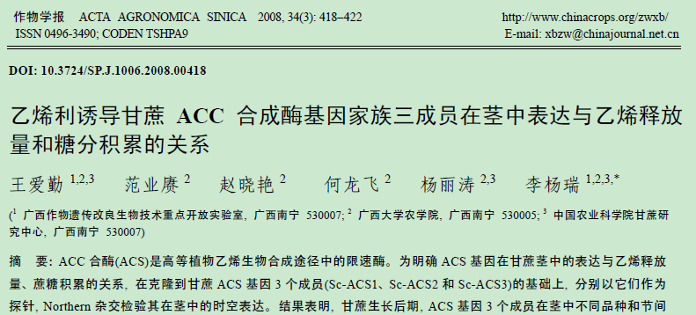

附件二：
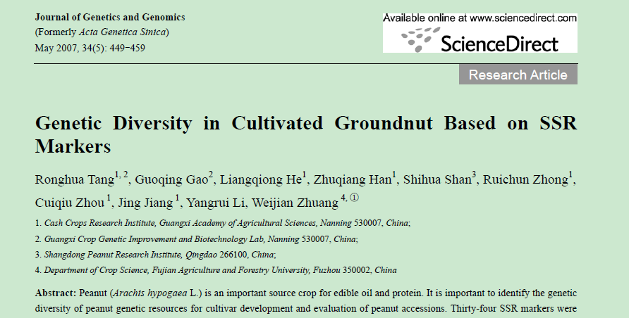
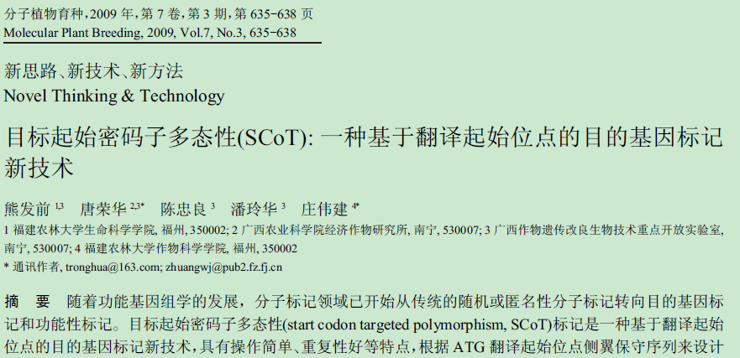
附件三：
